Федеральное государственное автономное образовательное учреждение
высшего образования
«Северный (Арктический) федеральный университет имени М.В. Ломоносова»
Интеллектуальный центр - научная библиотека
имени Е.И. Овсянкина

Библиотека Технологического колледжа Императора Петра I

Паспорт книжной выставки

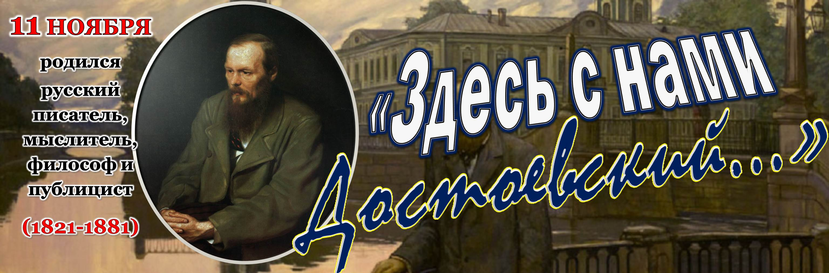

1. Читательское назначение: для обучающихся и преподавателей Технологического колледжа Императора Петра I к 195-летию Ф.М. Достоевского.
2. Целевое назначение: развитие общего кругозора у читателей посредством выставочной работы, знакомство с творчеством Ф. М. Достоевского, привлечение студентов к чтению
3. Сроки экспонирования: ноябрь 2016 г.
4. Месторасположение: абонемент
5. Заглавие: «Здесь с нами Достоевский…»
6. Разделы:
1) «Под бременем страстей и раздумий»
2) «Его великие романы….»

7. Цитаты:
Афоризмы Ф.М. Достоевского
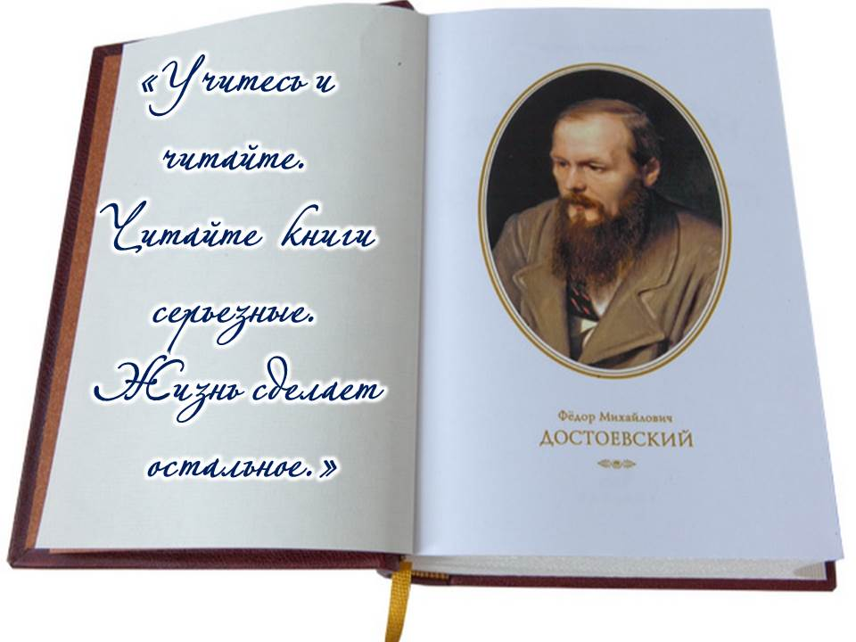
- «Сострадание есть высочайшая форма человеческого существования».
- «Чтобы любить друг друга, нужно бороться с собой».
- «Пусть присяжные прощают преступников, но беда, если преступники сами начнут прощать себя».
- «Сила не нуждается в ругательствах».
- «Вино скотинит и зверит человека, ожесточает его
и отвлекает от светлых мыслей, тупит его».

8. Список использованных источников:
Раздел 1.
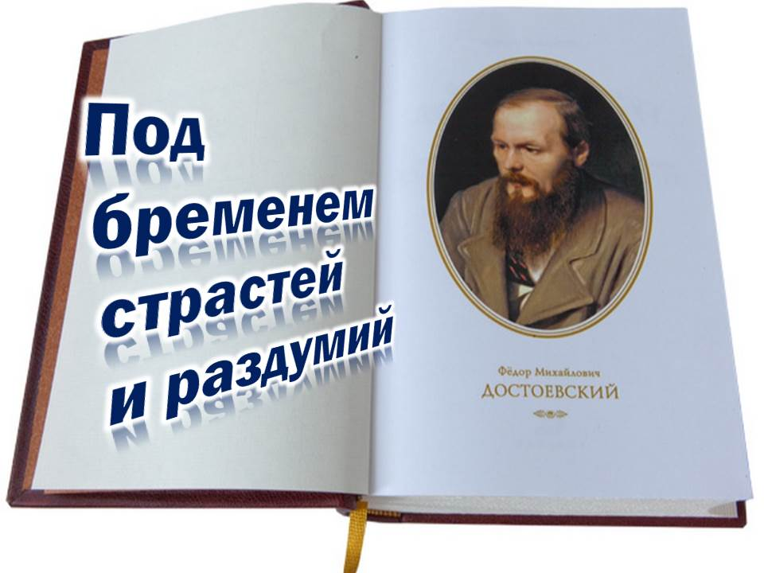
Книги:
- Антонов, С. П. Собрание сочинений. В 3 т. Т. 3. Рассказы о литературе / С. П. Антонов. - Москва : Художественная литература, 1984 - 559 с.
- Белов, С. В. Жена писателя : последняя любовь Ф. М. Достоевского / С. В. Белов. - Москва : Советская Россия, 1986. - 208 с.
- Белов, С. В. Федор Михайлович Достоевский : книга для учителя / С. В. Белов. - Москва : Просвещение, 1990. - 207 с.
- Вересаев, В. В. Собрание сочинений. В 5 т. Т. 3. [На японской войне. Живая жизнь : (О Достоевском и Льве Толстом)] / В. В. Вересаев. - Москва : Правда, 1961. - 495 с. - (Библиотека "Огонёк").
- Вильмонт, Н. Н. Великие Спутники : литературные этюды / Н. Вильмонт. - Москва : Советский писатель, 1966. - 590 с.
- Волоцкой, М. В. Хроника рода Достоевского, 1506-1933 / М. В. Волоцкой ; ред. М. Цявловский. - Москва : Север, 1933. - 443 с.
- Гроссман, Л. П. Достоевский / Л. Гроссман. - Москва : Молодая гвардия, 1963. - 542, [2] с., [21] л. ил. - (Жизнь замечательных людей : ЖЗЛ : сер. биогр. : осн. в 1890 г. Ф. Павленковым и продолж. в 1933 г. М. Горьким ; вып. 24 (357)).
- Жизнь и творчество Ф. М. Достоевского : материалы для выставки в школе и детской библиотеке / сост. и вступ. ст. Н. И. Якушина. - Москва : Детская литература, 1981. - 17 с., ил. - (Выставка в школе).
- Жук, А. А. Русская проза второй половины XIX века : пособие для учителя / А. А. Жук. - Москва : Просвещение, 1981. - 254 с.
- Иоффе, Г. А. Русская литература второй половины XIX века. 10 класс : методическое пособие / Г. А. Иоффе. - Санкт-Петербург : Паритет, 2003. - 256 с. - (Педагогическая мастерская).
- История русской литературы XIX века : (вторая половина) : учебник для студентов педагогических институтов по специальности "Русский язык и литература" / под ред. С. М. Петрова. - 3-е изд. - Москва : Просвещение, 1974. - 576 с.
- История русской литературы второй половины XIX века : [учебное пособие для пединститутов] / под ред. проф. Н. И. Кравцова. - Москва : Просвещение, 1966. - 694 с.
- Кирпотин, В. Я. Разочарование и крушение Родиона Раскольникова : книга о романе Ф. М. Достоевского "Преступление и наказание" / В. Я. Кирпотин. - 2-е изд. - Москва : Советский писатель, 1974. - 455 с.
- Комина, Р. В. Над страницами русской классики : книга для учащихся старших классов средней школы / Р. В. Комина. - Москва : Просвещение, 1991. - 158 с.
- Кони, А. Ф. Воспоминания о писателях / А. Ф. Кони ; [сост., вступ. ст. и коммент. Г. М. Миронова и Л. Г. Миронова]. - Москва : Правда, 1989. - 656 с., ил. - (Литературные воспоминания).
- Курляндская, Г. Б. Нравственный идеал героев Л. Н. Толстого и Ф. М. Достоевского : книга для учителя / Г. Б. Курляндская. - Москва : Просвещение, 1988. - 256 с.
- Лебедев, Ю. В. Русская литература XIX века : вторая половина : книга для учителя / Ю. В. Лебедев. - Москва : Просвещение, 1990. - 288 с.
- Православная энциклопедия : [учебное пособие для студентов высших учебных заведений по направлению 520200 "Теология", направлению 520800 "История", специальности 020700 "История", направлению 521800 "Искусствоведение", специальности 020900 "Искусствоведение"]. Т. 16 : Дор - Евангелическая церковь союза / под общ. ред. Патриарха Московского и всея Руси Алексия II. - Москва : Церковно-научный центр "Православная энциклопедия", 2007. - 751 с. : цв. ил.
- Прометей. Т. 5 : историко-биографический альманах серии "Жизнь замечательных людей". - Москва : Молодая гвардия, 1968. - 480 с. : ил.
- Русский романтизм : учебное пособие для студентов филологических специальностей университетов и педагогических институтов / под ред. Н. А. Гуляева. - Москва : Высшая школа, 1974. - 360 с.
- Рюриков, Б. С. О русских классиках / Б. Рюриков. - Москва : Художественная литература, 1972. - 528 с.
- Сахарова, Е. М. Энциклопедия русской жизни : роман и повесть в России второй половины XVIII - начала XX века : рекомендательный библиографический указатель / Е. М. Сахарова, И. В. Семибратова ; под ред. В. И. Кулешова ; Гос. б-ка СССР им. В. И. Ленина. - Москва : Книга, 1981. - 381, [1] с.
- Селезнев, Ю. И. В мире Достоевского / Ю. И. Селезнев. - Москва : Современник, 1980. - 376 с. - (Библиотека "Любителям российской словесности").
- Шкловский, В. Б. Собрание сочинений. В 3 т. Т. 3 / Виктор Шкловский ; прим. Л. Опульской. - Москва : Художественная литература, 1974. - 716 с.
- Шубин, Л. А. Поиски смысла отдельного и общего существования : Об Андрее Платонове. Работы разных лет / [сост. Е. Д. Шубина]. - Москва : Советский писатель, 1987. - 368 с.
Журналы:
- Александров, А. Федор Достоевский : конец игры / А. Александров // Караван историй. - 2007. - № 12. - С. 258-281.
- Гордиенко, Е. Счастливый и несчастный... / Е. Гордиенко // Смена. - 2011. - № 7. - С. 110-117.
- Киреев, Р. Достоевский. На Семеновском плацу / Р. Киреев // Наука и религия. - 2006. - № 2. - С. 34-39 ; № 3. - С. 34-39.
- Макарова, Б. Живая христианская любовь / Б. Макарова // Читаем, учимся, играем. - 2006. - № 9. - С. 21-26
- Патрина, Д. Разочарованный странник / Д. Патрина // Вокруг света. - 2015. - № 1. - С. 64-65.
- Патрина, Д. У райских врат : [путешествие Ф. М. Достоевского во Флоренцию] / Д. Патрина // Вокруг света. - 2015. - № 1. - С. 66-67.
- Сокольский, И. В поисках традиций русского чаепития. Чай по Достоевскому / И. Сокольский, О. Деханова // Наука и жизнь. - 2011. – № 2. - С. 128-132.
- Хорошилова, О. Музей-квартира Ф. М. Достоевского. Кузнечный переулок, 5 / О. Хорошилова // Крестьянка. - 2007. - № 4. - С. 93-103.

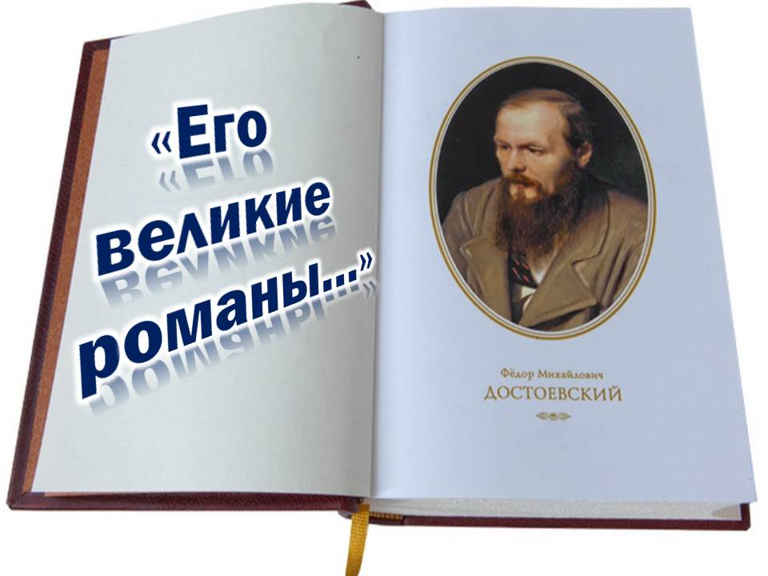
Раздел 2.

- Достоевский, Ф. М. Бедные люди ; Двойник / Ф. М. Достоевский. - Москва : Советская Россия, 1985. - 272 с.
- Достоевский, Ф. М. Бесы / Федор Достоевский. - Москва : Эксмо, 2012. - 603, [2] с. - (Русская классика).
- Достоевский, Ф. М. Братья Карамазовы : роман / Ф. М. Достоевский. - Петрозаводск : Карельское книжное издательство, 1969. - 840 с.
- Достоевский, Ф. М. Записки из мертвого дома ; Рассказы / Ф. М. Достоевский. - Москва : Советский писатель, 1983. - 416 с. - (Сельская библиотека Нечерноземья).
- Достоевский, Ф. М. Идиот : роман в 4 частях / Ф. М. Достоевский ; [вступ. ст. Е. Стариковой ; примеч. И. Битюговой]. - Москва : Художественная литература, 1983. - 605, [2] с., ил. - (Библиотека классики. Русская литература).
- Достоевский, Ф. М. Избранное / Ф. М. Достоевский. - Москва : Современник, 1971. - 352 с. - (Классическая библиотека "Современника").
- Достоевский, Ф. М. Подросток : роман в 3 частях / Ф. М. Достоевский. - Москва : Гослитиздат, 1961. - 611 с.
- Достоевский, Ф. М. Полное собрание сочинений : в 30 томах / Ф. М. Достоевский ; [редкол.: В. Г. Базанов (отв. ред.) и др.] ; Акад. наук СССР, Ин-т рус. лит (Пушкинский дом). - Ленинград : Наука, Ленингр. отд-ние, 1972.
- Достоевский, Ф. М. Преступление и наказание : роман в шести частях с эпилогом / Федор Михайлович Достоевский. - Москва : Мир книги ; Москва : Литература, 2008. - 512 с. - (Бриллиантовая коллекция).
- Достоевский, Ф. М. Село Степанчиково и его обитатели : из записок неизвестного / Ф. М. Достоевский. - Москва : Гослитиздат, 1955. - 214 с.
- Достоевский, Ф. М. Униженные и оскорбленные : [роман] / Ф. М. Достоевский ; [вступ. ст. Л. М. Розенблюм]. - Москва : Гослитиздат, 1955. - 383 с.
- Рассказы о людях труда. В 3 т. Т. 1 : 1830-1917 : хрестоматия / сост. Н. А. Руднев. - Москва : Высшая школа, 1988. - 592 с.
- Юмор серьезных писателей / вступ. ст. и сост. Ф. Кривина. - Москва : Художественная литература, 1990. - 447 с. - (Классики и современники).

8. Количество источников книжной выставки:
  - Книги –22
  - Журналы –5
  - Библиографические записи – 46.

9. Ответственные:
  - Организация выставки – Сухановская Т. Л.
  - Подбор литературы – Сухановская Т. Л.
  - Оформление названия и разделов выставки – Матчина И. Ю.
  - Расстановка журналов и экспонатов – Сухановская Т. Л.
  - Паспорт выставки – Сухановская Т. Л.
  - Фото выставки и информация на сайт библиотеки – Матчина И.Ю.

